单位发布职位流程
第一步: 登陆洛阳理工学院就业系统主页地址http://i.lit.edu.cn/jyfw/sys/jydwapp/login/index.do，输入单位账号密码登录（账号参见《洛阳理工学院单位注册流程》;
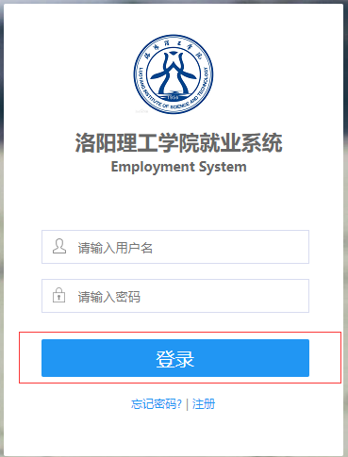
第二步: 出现导览页，点击单位职位——“发布职位”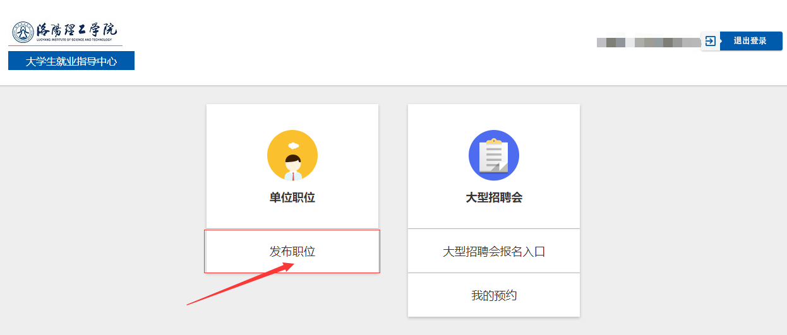
第三步:点击“发布职位”；
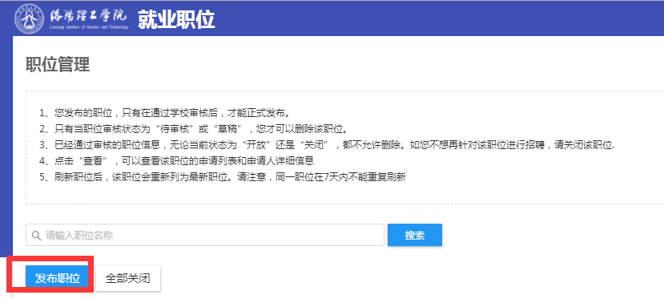
第四步：仔细填写工作地点（三级）、学历要求、专业要求、选择申请方式（网申、邮件申请）、是否开放（是否开放给学生查看、申请），最后点击“保存”或“保存并继续新增”完成创建；
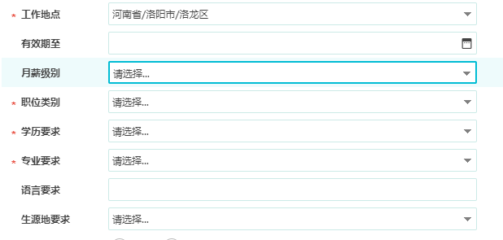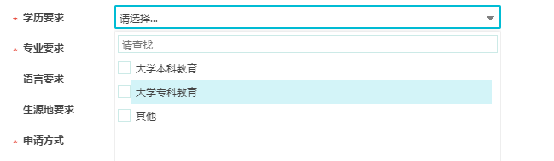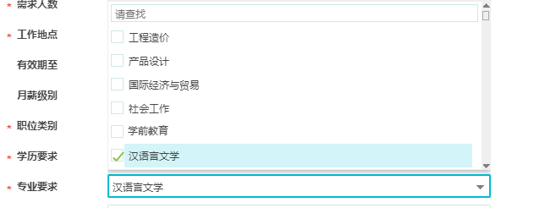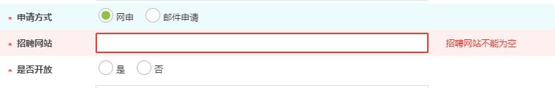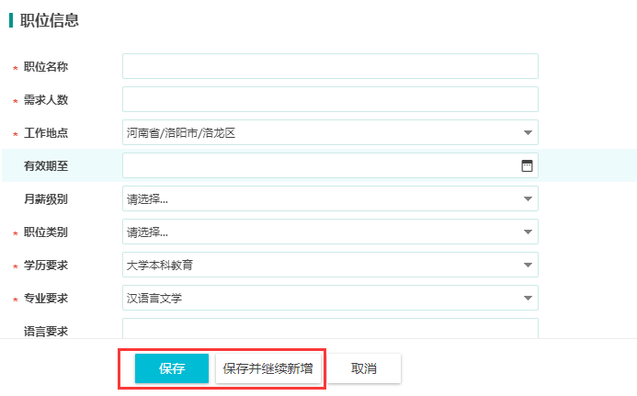
第五步：完成发布职位，单位可在此页面确认，点击详情看到已发布职位信息。

